安顺经济技术开发区小屯小学采购安装悬浮地板清单
名称 | 单位 | 数量 | 单价（元） | 总价（元） | 参数 | 图片
热塑性弹性体悬浮地板 | 平方米 | 3000 |  |  | 软塑Y6-440克（±10克）  1、规格:34cm×34cm  2、厚度:1.42cm  3、重量:440克（±10克）  4、材质：热塑性弹性体  5、地板外观：软塑地板采用类人体学表面圆弧处理，并具有多向防滑的效果，从而有效减少了运动过程中的摔倒擦伤，增强了运动安全性。新款地板的干性摩擦力可以达到 90% 以上，湿性摩擦力也可以达到 50% 。 这一性能很好地解决了传统拼装地板雨雪天气，表面湿滑问题，从而真正做到全天候24小时可用。  6、锁扣设计：单块采用连排三向锁防开扣技术连接方式有效解决了因热胀冷缩引起的场地鼓包、开裂的问题，更具有横向缓冲功能，有效避免运动伤害，并且可以反复拆卸使用。  7、底部支撑点：支撑结构为十字稳定支撑设计。（此设计达到工程力学中极佳的承载结构，使地板更加牢固和稳定。）  8、检测高温试验(70℃，72h)、低温试验(-40℃,72h)、冲击吸收、垂直变形、球反弹率、抗滑值(干测)、抗滑值(湿测)、阻燃检测合格。（提供国家体育用品质量监督检验中心出具的检测报告）。参考标准DB13/T 5088-2019《悬浮式拼装运动地板技术规范》  9、检测有害物质含量(3种邻苯二甲酸酯类化合物(DBP、BBP、DEHP)总和、3种邻苯二甲酸酯类化合物(DNOP、DINP、DIDP)总和、18种多环芳烃总和、苯并[a]芘、短链氯化石蜡(C10-C13)、4,4’-二氨基-3,3’-二氯二苯甲烷(MOCA)、游离甲苯二异氰酸酯  (TDI)和游离六亚甲基二异氰酸酯(HDI)总和、游离二苯基甲烷二异氰酸酯(MDI)、可溶性铅、可溶性镉、可溶性铬、可溶性汞)、有害物质释放量(总挥发性有机化合物(TVOC)、甲醛、苯、甲苯、二甲苯和乙苯总和、二硫化碳)、气味(等级)检测合格。（提供国家体育用品质量监督检验中心出具的检测报告）.参考标准.GB36246-2018《中小学合成材料面层运动场地》 | 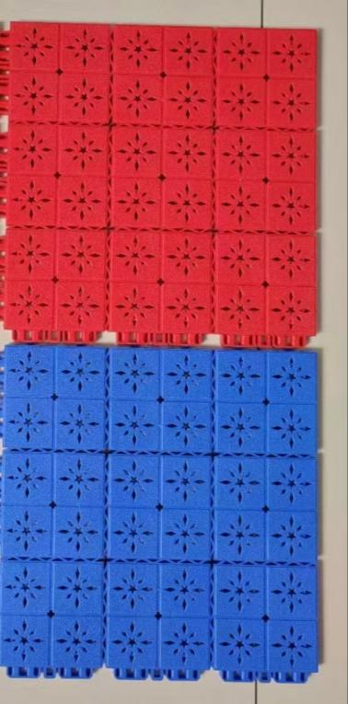
操场地面维修及教学楼前台阶修复 |  |  |  |  | - 操场地面不平整的地方，用专用修复水泥修复约300平方。 2.塌陷裂缝的地方铲除清理，重新打不低于厚15公分的混凝土，用量约20立方混凝土。  3.教学楼门前走廊地面损坏地方混凝土修补，约100平方.  4.教学楼前台阶用混凝土粉敷，面积长52米，高0.5米。  5.清理下水沟约120米. | 悬浮地板报价必须包含场地维修

报价单位（盖章）：

联系人：

联系电话：

